小华山大桥危桥重建工程 《建设工程规划许可证》审批结果（批后）公告
项目名称 | 小华山大桥危桥重建工程
建设单位 | 本溪城市住房和城乡建设局
建设地址 | 本溪市明山区
工程证号 | 《建设工程规划许可证》建字第 210504202300005 号
发证时间 | 2023年4月24日
监督单位 | 本溪市自然资源局
监督电话 | 024-42806232
建设规模 | 规划长度450.96米；主桥红线为27.40米
项目基本情况 | 本溪市小华山大桥危桥重建工程项目位于本溪市明山区，横跨太子河，是联系太子城南北两岸的重要通道。该桥北侧与华山街、翠溪路相连；南侧上跨滨河南路，与明山路、峪明路、地工路相连，且与溪田铁路平交。本项目新建桥梁利用既有旧桥进行原位设计，并对两侧引线道路进行拆除重建。项目起点位于华山街与峪明路交叉口，终点位于华山街与翠溪路交叉口，规划长度450.96米，主桥红线宽度为27.40米。该项目规划方案已经本溪市人民政府规划委员会2022年第2次会议审查通过，并已取得《建设用地规划许可证》及《国有建设用地划拨用地决定书》。根据市发改委（可行性研究报告及初步设计批复）、省水文局、省水利厅和本溪市生态环境局等部门批复意见，同意该项目建设。
批准的证件或文件 | 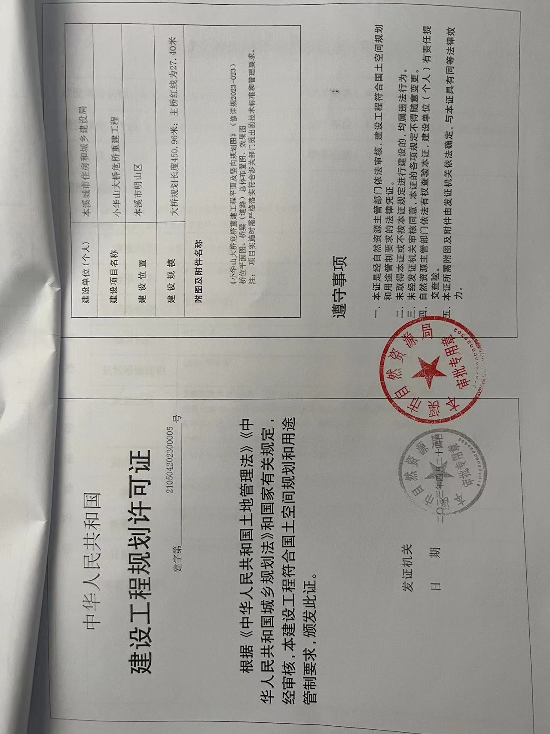
附图 | 1，《小华山大桥危桥重建工程平面及竖向规划图》（修详规2023-023）  2，效果图
备注

